 

**Miskolci Szakképzési Centrum**

3525 Miskolc, Széchenyi u. 103.

A szakképzésről szóló 2019. év LXXX. törvényés a szakképzésről szóló törvény végrehajtásáról szóló

12/2020. (II. 7.) Korm. rendelet

A szakképzésről szóló törvény végrehajtásáról szóló - 319/2020. (VII.1.) Korm. rendelettel módosított

12/2020. (II. 7.) Korm. Rendelet szerint

**Gyakorlati vizsgatevékenység**

Vizsgarészhez rendelt vizsgafeladat megnevezése: **B) Asztali- és webes szoftverfejlesztés, weblap-szerkesztés feladatsor**

A szakképesítés szakmaszáma: **5-0613-12-03**

Szakképesítés megnevezése: **Szoftverfejlesztő és -tesztelő**

**Hajtsa végre az alábbi feladatokat, a mellékelt dokumentáció szerint.**

**Törekedjen a feladat pontos, szakszerű és biztonságos elvégzésére!**

**Munkavégzése során tartsa be a Munka-, Tűz és Környezetvédelmi előírásokat.**

Kapcsolódó dokumentum: **dokumentáció**

Gyakorlati vizsgatevékenység időtartam: **37 perc**

Vizsgatevékenység helyszín**: Miskolci SZC Kandó Kálmán Informatikai Technikum-MITISZK**

**Jóváhagyta:**

|  |  |  |
| --- | --- | --- |
| A gyakorlati vizsgafeladat elfogadását jóváhagyom | 2022.05.20. | ………………………………………………………  Ellenőrzési feladatokat ellátó tag |
| A gyakorlati vizsgafeladat elfogadását javaslom | 2022.05.20. | Mérési feladatokat ellátó tag |
| A gyakorlati vizsgafeladat elfogadását javaslom | 2022.05.20. | ………………………………………………………  Értékelési feladatokat ellátó tag |

A következő feladatban egy weboldalt kell készítenie a napelemek rövid bemutatására a feladatleírás és a minta szerint.

Az első feladatrészben a forrásként kiadott weboldalon kell módosításokat végeznie a leírás és a minta alapján! Nyissa meg a napelem.html állományt és szerkessze annak tartalmát az alábbiak szerint:

1. A weboldal karakterkódolása utf-8, nyelve magyar, a böngésző címsorában megjelenő cím „Napelemek” legyen!
2. A weboldal fejrészében helyezzen el hivatkozást a napelem.css stíluslapra a meglévő azonos típusú hivatkozások után!
3. A weboldal fejrészében helyezzen el hivatkozást napelem.js állományra a meglévő azonos típusú hivatkozások után!
4. Bővítse ki a SlideShow-t a pictures mappában található kep3.jpg állománnyal. A képen megjelenő alternatív szöveg és cím „napelem3” legyen.
5. A weboldal navigációs sávjában az utolsó pont („Kinyerhető teljesítmény”') után helyezzen el egy új hivatkozást a „Megfelelő tájolás” blokkhoz is a többi hivatkozáshoz hasonlóan!
6. A weboldalon keresse meg a Dunasolar kifejezéseket, majd alakítsa a kifejezéseket hivatkozássá! Kattintásra a hivatkozott weboldal új ablakban/böngészőfülön nyíljon meg. A céloldal URL címe: [*https://hu.wikipedia.org/wiki/Napelem#A_Dunasolar_öröksége*](https://hu.wikipedia.org/wiki/Napelem#A_Dunasolar_öröksége) *.*

A hivatkozás elérhető a hivatkozas.txt állományban.

1. *A weboldalon készítsen egy újabb tartalmi blokkot az alábbi leírás és a minta alapján:  
   a. Az új tartalmi blokk a Bootstrap rács második sorában, a „Napelemek fajtái” blokkja után helyezkedjen el! A sor blokkjainak (oszlopainak) szélességét 8:4 arányban ossza el! Az új blokkot formázza a magyarazat azonosítókijelölővel!  
   b. A blokkba helyezze át a „Napelemek fajtái” blokkból a felsorolást! Alakítsa át a felsorolást számozott felsorolássá!*
2. *Nyissa meg a napelem.css állományt, módosítsa a következők szerint:*

*a. A 2-es szintűcímsorok szövegei legyenek nagybetűvel írva!*

*b. Az igazitas azonosítóval ellátott elem szövege vízszintes igazítását módosítsa sorkizártra!*

***Minta:***

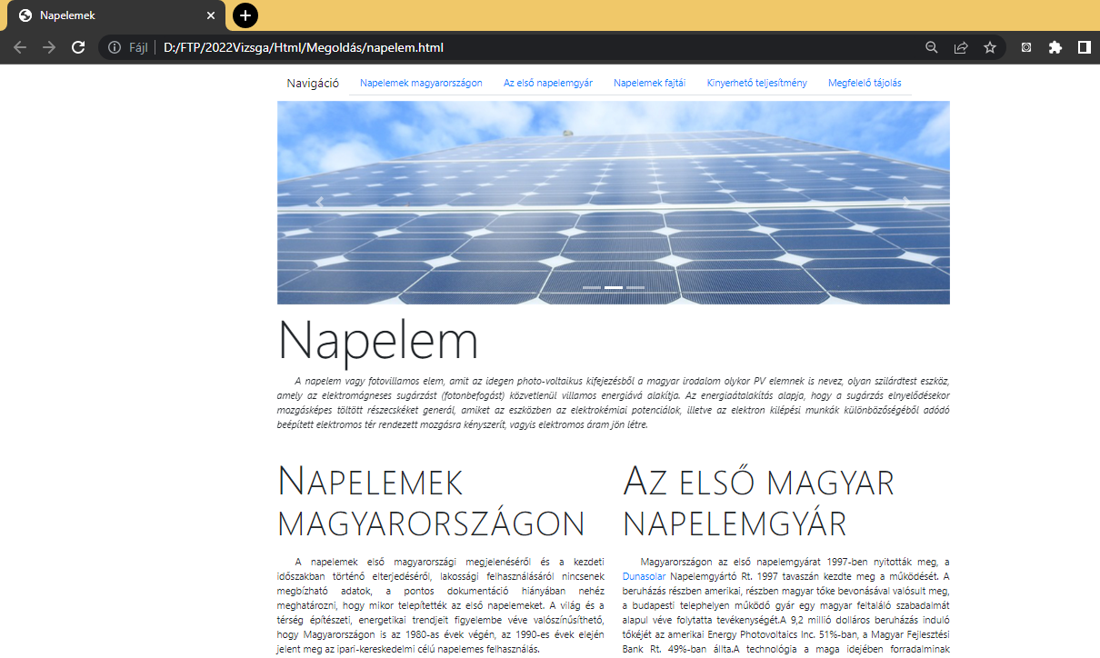

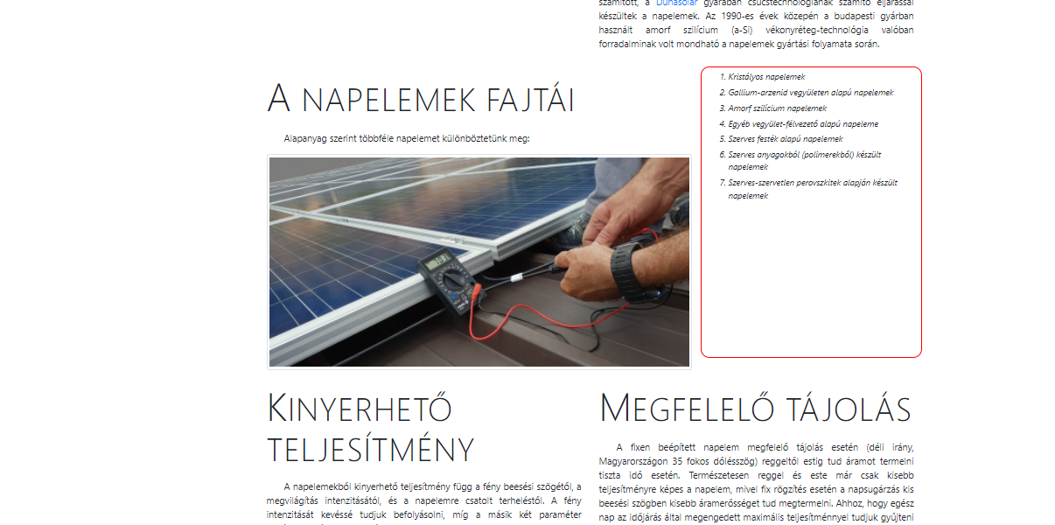



*Értékelés:*

|  |  |  |
| --- | --- | --- |
| ***Feladat*** | ***Adható pont*** | ***Kapott pont*** |
| *Feladat1* | *1 pont* |  |
| *Feladat2* | *1 pont* |  |
| *Feladat3* | *1 pont* |  |
| *Feladat4* | *1 pont* |  |
| *Feladat5* | *1 pont* |  |
| *Feladat6* | *1 pont* |  |
| *Feladat7* | *2 pont* |  |
| *Feladat8* | *2 pont* |  |
| ***Szerzett pont összesen:*** | | *10/* |